# Modulo Usuarios

Este módulo permite la completa gestión de los usuarios del sistema, para acceder a las distintas transacciones solo basta con ubicarlo en el menú lateral izquierdo de la pantalla

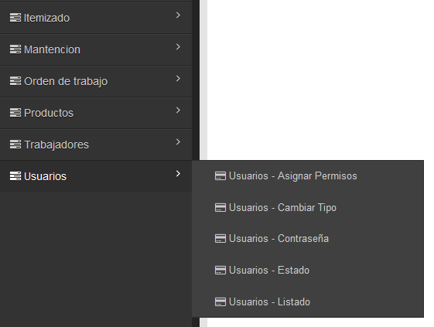

# Usuarios – Listado

Esta transacción permite ver, crear, editar y borrar a los usuarios del sistema, actualmente solo hay un usuario

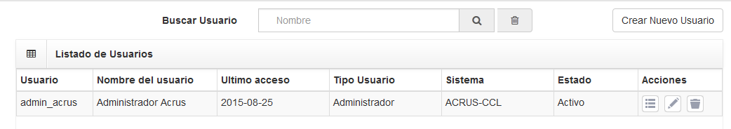

Crear nuevo usuario



Esta pantalla permite crear un nuevo usuario dentro del sistema, este usuario estará directamente relacionado a la empresa a la cual pertenezca el administrador que está creando a este nuevo usuario (recordar que este sistema permite trabajar con múltiples empresas, por lo que cada usuario tendrá asignada una de forma predefinida)

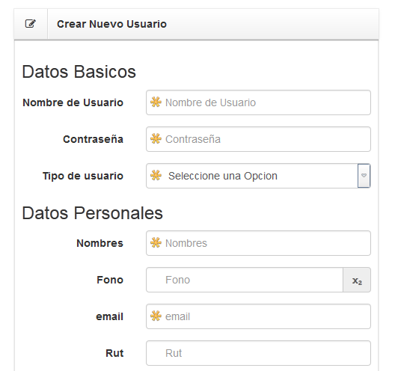

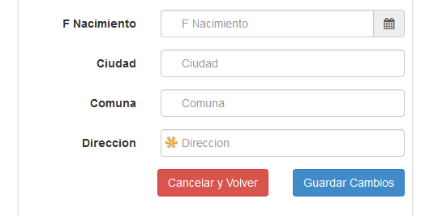

Dentro de esta pantalla los datos marcados con el asterisco amarillo son de carácter obligatorio y si no son llenados no permitirá ejecutar el formulario de creación de usuario

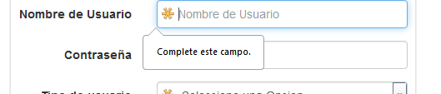

Una vez llenados los datos obligatorios se procede a ejecutar el formulario para poder guardar al nuevo usuario

Un dato importante, el tipo de usuario no define las transacciones a las cuales puede acceder, ya que el sistema tiene un sistema de gestión de permisos independiente, el cual permite entregar de forma libre los accesos a las transacciones a los distintos usuarios no importando su rol.

Editar usuario

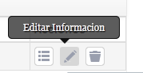

Esta pantalla permite editarla información relacionada a los datos personales del usuario, los datos básicos pueden ser modificados en otras transacciones destinadas a esto

Una vez presionado el botón editar del usuario seleccionado nos mostrara la siguiente pantalla

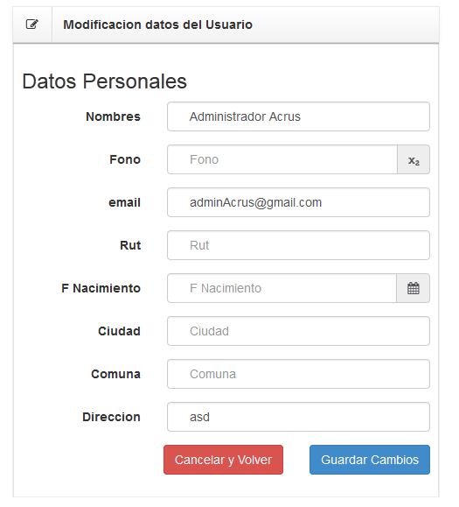

En esta pantalla se actualizan los datos necesarios y se procede a guardar los cambios

Ver usuario

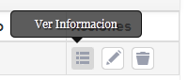

Esta transacción permite ver todos los datos relacionados al usuario, al igual que sus accesos al sistema, también permite ver las observaciones ingresadas por el administrador

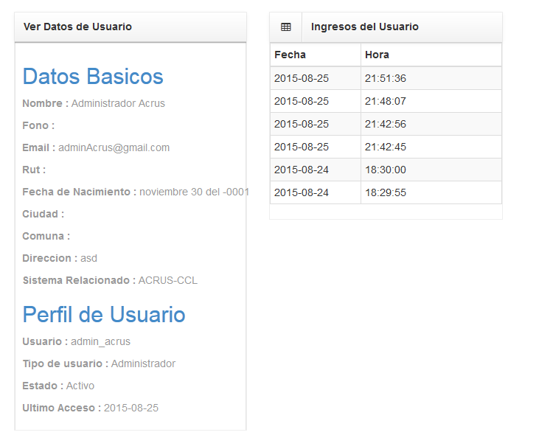

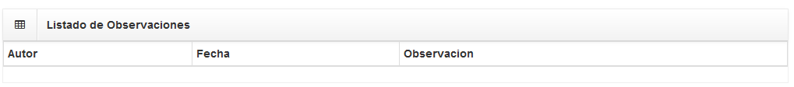

Borrar usuario

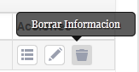

Esta opción permite borrar al usuario del sistema, esta opción viene con una confirmación de eliminación de datos, hay que tener precaución con esta transacción

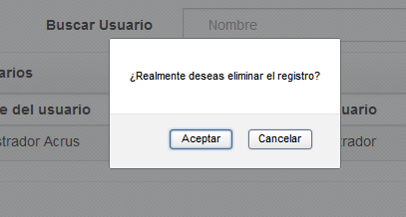

# Usuarios – Asignar permisos

Esta transacción permite, como su nombre lo dice, asignarle los permisos a los accesos de las distintas transacciones del sistema, solo basta con presionar el botón editar de cada usuario para ver los permisos que a este se le pueden otorgar

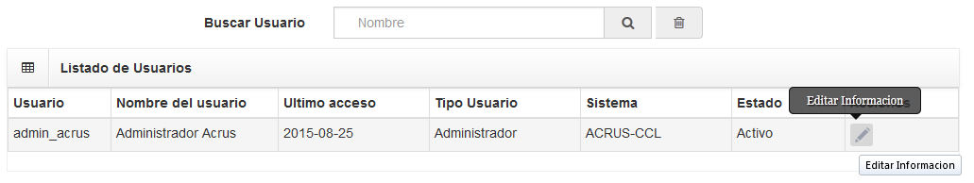

Una vez presionado veremos la siguiente pantalla

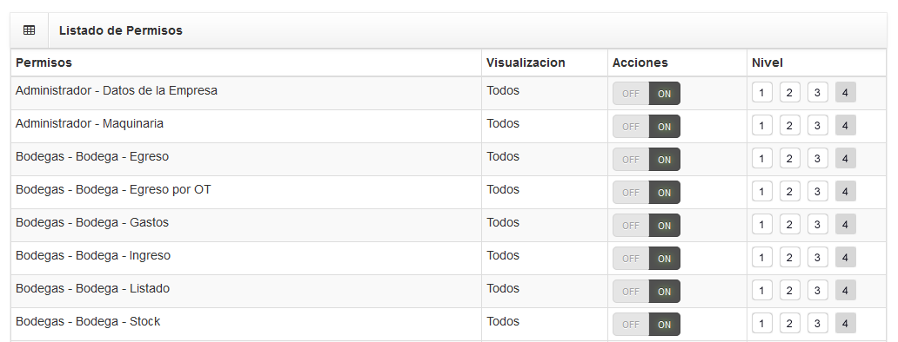

Al igual que la versión anterior, mediante un botón ON-OFF se le puede agregar o quitar el permiso de acceso a la transacción, con la diferencia que ahora existen también los niveles de permiso, esto permite por ejemplo otorgarle acceso de solo lectura a un usuario y a otro darle la opción de crear y editar datos, esta nueva característica debe ser empleada de forma eficiente, otorgando los permisos necesarios a cada usuario dentro de las transacciones

Los permisos se dividen en 4 niveles, desde solo ver hasta poder ver, crear, editar y borrar datos

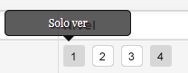

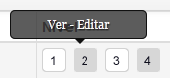

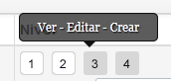

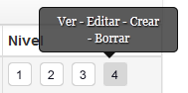

Una vez seleccionado el nivel de permiso este quedara destacado con un color más oscuro, teniendo en cuenta que por defecto todos los permisos están en nivel 1



También hay que tener en cuenta que los niveles de permisos no aparecen para la transacción hasta que ésta no haya sido otorgada al usuario.

# Usuario – Cambiar tipo

Esta transacción permite al administrador cambiar el tipo de usuario, hay que tener en cuenta que esto no afecta los accesos de éstos usuarios ya que los permisos son entregados de forma independiente al rol que cumpla el usuario dentro de la empresa

Primero se debe de presionar el botón editar en el listado de usuarios

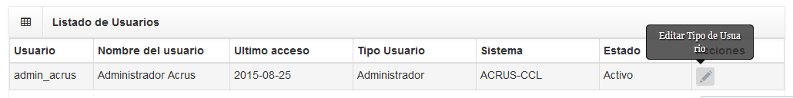

Luego dentro de la nueva pantalla simplemente se debe seleccionar el tipo de usuario y presionar el botón guardar cambios

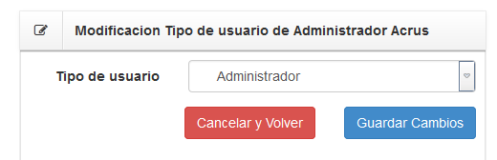

# Usuario – contraseña

Esta transacción permite al administrador cambiar la contraseña de cualquier usuario sin la necesidad de conocer la contraseña, esta transacción es ideal para solucionar los problemas relacionados con la perdida de contraseña de los distintos usuarios

Para utilizarla solo se debe presionar el botón editar del listado de usuarios

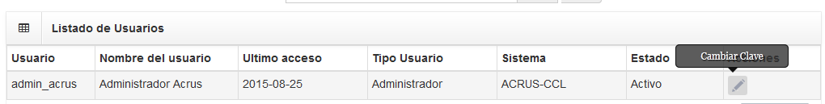

Una vez presionado accederemos a la pantalla de cambio de clave en donde debemos ingresar dos veces la nueva contraseña para luego ejecutar el formulario y así cambiarle la contraseña al usuario

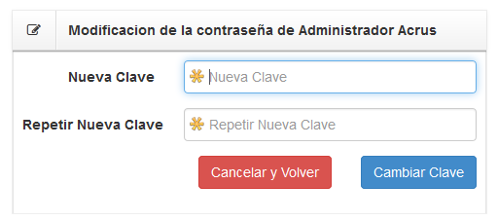

# Usuarios – Estado

Esta transacción permite activar y desactivar a los usuarios del sistema, esta transacción es ideal para bloquear el acceso al sistema a un usuario y no tener que borrar de esta forma la información relacionada con este usuario

Una vez bloqueado en la pantalla de login aparecerá que el usuario esta bloqueado

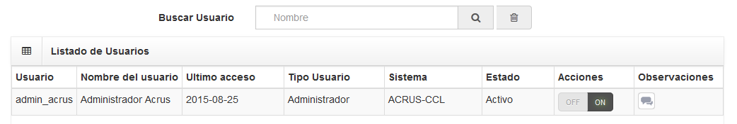

También existe la posibilidad de que el administrador le agregue comentarios u observaciones al usuario, como por ejemplo el motivo del bloqueo, el cambio de datos, etc.

